Викторина «Знай! Умей! Соблюдай!»
Автор: Астанкова Елена Владимировна педагог – организатор МБОУ «СОШ №95 им.Н.Щукина» п. Архара Амурская область
Цель:
• проверить и закрепить знания правил дорожного движения на улицах и дорогах;
• правил водителей велосипедов и скейтбордов;
• пользование общественным транспортом;
• воспитывать у учащихся культуру поведения при соблюдении ПДД;
• Профилактика дорожно – транспортного травматизма.
Задачи:
познакомить с историей возникновения дорожных правил;
углублять знания учащихся о правилах дорожного движения;
научить различать дорожные знаки;
повторить правила уличного движения для пешеходов;
развивать умения самостоятельно пользоваться полученными знаниями в
повседневной жизни.
Время проведения: 45 минут.
Участвуют 2 команды.
Ход игры – викторины
1. Организационный этап – создание рабочего настроения, эмоционального настроя на совместную деятельность.
Учитель:
- Здравствуйте ребята! Я рада приветствовать вас на нашей игре- викторине «Знай, умей, соблюдай», посвященной правилам дорожного движения. С каждым днем на наших дорогах появляется все больше и больше автомобилей. Высокие скорости и интенсивность движения требуют от водителей и пешеходов быть очень внимательными. Дисциплина, осторожность и соблюдение правил дорожного движения водителями и пешеходами – основа безопасного движения на улице.
2.Подготовительный этап
А для чего нужно знать правила дорожного движения?
Изучать и знать ПДД необходимо для того, чтобы не подвергать свою жизнь и жизнь других людей опасности.
– Послушайте немного об истории правил дорожного движения.
Ученик: (сообщение)
Весь транспорт подчиняется строгому закону, который называется – “Правила дорожного движения”. Сами правила родились на свет давно… Попытки ввести правила езды по улицам и дорогам создавались в то время когда по улицам ездили конные экипажи. Были эти правила, конечно, не такими, как сейчас, – намного проще. Но и тогда, знать их обязаны были все. Первые правила были созданы для извозчиков и ямщиков. Потом появились велосипеды (двухколесные, трехколесные). С появлением автомобилей, появились новые правила. В Англии, например, когда появились первые автомобили, было издано специальное постановление, в котором говорилось: “В городах перед механической повозкой должен бежать человек с красным флажком, дабы предупредить тем самым об опасности”. Когда первые автомобили появились в Петербурге и Москве, городская дума предписывала их владельцам ездить по городу не быстрее 12 км/ч. Характерно, что сведения о дорогах и дорожных знаках обнаруживаются археологами и в других странах. Так, например, самый старый в мире знак найден на дороге неподалеку от итальянского города Ливорно. Археологи откопали здесь камень, на котором на латинском языке было написано: “Это место опасно”. В одном из городов Англии с древнейших времен сохранился огромный булыжник с указанием расстояния до ближайшего населенного пункта. Таким образом, и этот знак стал прообразом указателей расстояния.
Учитель: (Приложение 1)
- Дорожных знаков очень много. Д ля обеспечения безопасности движения на дорогах, устанавливаются дорожные знаки. Дорожные знаки делятся на 4 группы: предупреждающие, запрещающие, предписывающие, указательные (На доске информация) Предупреждающие знаки имеют форму треугольника, они окрашены в желтый (белый) цвет с красной каймой. Знаки этой группы предупреждают водителей и пешеходов. Запрещающие знаки имеют круглую форму, окрашены в желтый (белый) цвет и по окружности имеют красную кайму. Применяются эти знаки в тех случаях, когда необходимо установить какое-либо ограничение. Предписывающие знаки — знаки круглой формы и голубого цвета. Символы на них белого цвета, они разрешают движение только в указанных направлениях. Указательные знаки — прямоугольные, голубого цвета. Они сообщают об особенностях дорожной обстановки или информируют о расположении на пути следования обозначенных на этих знаках объектов. Дорожные знаки устанавливаются на колоннах, столбах для того, чтобы их было лучше видно в ночное время. Случайных знаков не существует, все они придуманы для пользы дела. Тридцать лет назад было всего полсотни знаков, а сегодня больше ста. А теперь мы посмотрим, насколько хорошо вам известны правила дорожного движения.
3.ОСНОВНАЯ ЧАСТЬ игры-викторины
Делятся на 2 команды.
Капитаны команд, подойдите и выберите свою эмблему команды.
( приложение 2)
- А сейчас, внимание! Начинаем соревнование! Начинаем первый тур викторины.
Разминка
Каждая команда должна ответить на 3 вопроса. За правильный и полный ответ команда получает 2 балла.
Вопросы 1 команде
.Для чего служит проезжая часть дороги? (для движения безрельсового транспортного средства)
Для кого предназначен тротуар? (пешеходов)
В какую сторону нужно посмотреть, дойдя до середины улицы? (направо)
Вопросы 2 команде.
Кому дает команды пешеходный светофор? (пешеходам)
Что означает красный сигнал светофора? (стоп)
Где должны кататься на велосипеде учащиеся ? (На специально
отведенных площадках)
Вопросы1команде.
Для чего служит “островок безопасности? (предназначен для пешеходов, чтоб они могли отдохнуть и пойти потом дальше)
По какой стороне тротуара должны идти пешеходы? (правой)
Кто отвечает за порядок на дорогах? (сотрудники ДПС)
Вопросы2команде.
Сколько сигналов у пешеходного светофора? (Два)
Как называется место пересечения дорог? (Перекресток.)
С какого возраста можно ездить на велосипеде по улице (дороге)? С 14 лет.
Подсчет баллов
-Итак, начнем второй тур викторины. Каждой команде по одной задачке. За правильный ответ по 5 балов.
Конкурс задачки
1. Мальчик ехал на велосипеде в город. Навстречу ему ехала автомашина, в которой сидело 5 женщин. Каждая из них везла по одной курице и паре валенок. Сколько живых существ ехало в город? (1 – мальчик)
2.На прямолинейном участке пути каждое колесо двухколесного велосипеда проехало 5 км. Сколько километров проехал велосипед? (5 км)
Подсчет балов
Все молодцы! Продолжаем дальше!
Конкурс “Дорожная ситуация”
Командам предлагаются карточки с ситуациями, которые наиболее часто встречаются на дорогах. После трехминутной подготовки учащиеся должны представить план своих действий, исходя из конкретной ситуации. За каждую правильно показанную ситуацию по 2 балла.
Ситуации:
1. Что может получиться, если опоздать с выходом из автобуса? (Водитель в зеркало увидит, что никого нет и начнет закрывать дверь. Вас может прищемить дверями).
2. Почему опасно переходить дорогу вдвоем под руку или держась за руки? (При появлении опасности дети могут начать тянуть друг друга в разные стороны. Когда переходит улицу целая колонна, то держаться за руки безопасно).
3. По улице старший брат ведет младшую сестру. В чем задача брата? (Крепко держать сестру за руку, чтобы не вырвалась).
4. Как быть, если пешеходу приходится выходить на дорогу близко от стоящей машины, кустов? ( Остановиться и посмотреть на ту часть дороги, которая была скрыта за предметом).
Подсчет балов
Начнем третий тур нашей викторины.
Конкурс: Угадай знаки” (Приложение 3)
Как называется и что означает этот дорожный знак? Показываются дорожные знаки:(карточки) За правильный ответ команда получает по 2 бала.
1 карточка движение на велосипедах запрещено;
2 карточка дорожные работы;
3 карточка телефон
4 карточка пешеходная дорожка
5 карточка движение запрещено
6 карточка опасный поворот
7 карточка обгон запрещен
8 карточка дети
9 карточка пешеходный переход
10 знак железнодорожный переезд со шлакбаумом
Подсчет балов
- А теперь проведем блиц – опрос для капитанов команды. Выберите капитанов своих команд.
«Блиц - опрос на дороге».
Какая команда даст наибольшее количество ответов на вопросы в течение одной минуты, та команда получает наибольшее количество баллов. Если правильный ответ прозвучит из другой команды, то ответ зачитывается той команде, которая отвечает. За каждый правильный ответ 1 балл.
1. Самодвижущееся четырехколесное транспортное средство. (Автомобиль.)
2. По рельсам бежит — на поворотах дребезжит. (Трамвай.)
3. Старинный экипаж, запряженный лошадьми. (Карета.)
4 .Многоместный автомобиль для перевозки пассажиров. (Автобус.)
5. Любимое транспортное средство отчаянных мальчишек, для езды на котором надо отталкиваться ногой. (Самокат.)
6. Автомобиль, которому не страшны самые плохие дороги. (Вездеход.)
7. Дом для автомобиля. (Гараж.)
8. Гараж для самолетов. (Ангар.)
9. Человек, идущий по тротуару. (Пешеход.)
10 .Аллея посредине улицы. (Бульвар.)
11. Дорога для трамвая. (Рельсы.)
12. Часть дороги, по которой идут пешеходы. (Тротуар.)
13. Изгиб дороги. (Поворот.)
14. Человек, управляющий автомобилем. (Водитель.)
15. Водитель самолета. (Летчик, пилот.)
16. Устройство для остановки автомобиля. (Тормоз.)
17.Что показывает стрелка спидометра? (Скорость.)
18. Место на дороге, предназначенное для пешеходов. (Переход.)
19. Полосатая разметка перехода. (Зебра.)
20. Место пересечения улиц. (Перекресток.)
21. Милиционер, регулирующий движение на перекрестке. (Регулировщик.)
22. Громкий звуковой сигнал специальной машины. (Сирена.)
23. Место для посадки и высадки пассажиров общественного транспорта.
(Остановка.)
24. Прочная широкая лямка, обеспечивающая безопасность водителя и пассажиров в легковом автомобиле. (Ремень безопасности.)
25. Защитный головной убор мотоциклиста. (Шлем.)
26. Безбилетный пассажир. (Заяц.)
27. Общее название автобуса, трамвая, троллейбуса. (Общественный транспорт.)
28. Человек, едущий в транспорте, но не за рулем. (Пассажир.)
29. При поездке в общественном транспорте держитесь за ...(поручень).
30. Кто продает билеты в общественном транспорте? (Кондуктор.)
31. Подземный вид общественного транспорта. (Метро.)
32. Лестница-чудесница в метро. (Эскалатор.)
33. Лестница на морском судне. (Трап.)
34. Место работы водителя в автомобиле, автобусе, троллейбусе, трамвае. (Кабина.)
35. Водитель велосипеда. (Велосипедист.)
36. Спортивное сооружение, где проводятся кольцевые гонки на велосипеде.
(Велотрек.)
37. Пересечение железнодорожных путей с автомобильной дорогой. (Переезд.)
38. Опускающаяся и поднимающаяся перекладина для открытия и закрытия
переезда. (Шлагбаум.)
39. Опора рельсов. (Шпалы.)
40. Часть загородной дороги для передвижения пешеходов, если нет тротуара. (Обочина.)
41. Асфальтированная загородная дорога для движения транспорта. (Шоссе.)
42. Водоотводная канава вдоль дороги. (Кювет.)
43. «Ноги» автомобиля. (Колеса.)
44. «Глаза» автомобиля. (Фары.)
45. Часть грузовика, предназначенная для перевозки грузов. (Кузов.)
46. Вид грузовика, кузов которого сваливает груз сам. (Самосвал.)
47. Откидная крышка, закрывающая двигатель. (Капот.)
48. Приспособление для буксировки автомобиля. (Трос.)
49. Подземное сооружение для движения транспорта. (Тоннель.)
50. Автомобиль, имеющий название великой русской реки. (Волга.)
51. Пешеход или водитель, не выполняющий Правила дорожного движения.
(Нарушитель.)
52. Наказание за нарушение ПДД. (Штраф.)
Подсчет результатов.
Следующий этап нашей викторины
Конкурс рисунка «Автомобиль будущего»
За 2 мин командам следует придумать и нарисовать «автомобиль будущего» и потом защитить свой проект. Чем он хорош? (до 3 баллов)
Подведение итогов викторины.
Награждение участников викторины.
Заключительное слово
Игра - Викторина “Знай, умей, соблюдай ” закончилась. Мы с вами познакомились с историей возникновения дорожных правил, изучили дорожные знаки. Я хочу вам всем пожелать здоровья, и чтобы вы всегда, в любую погоду, в разное время суток, во все времена года соблюдали правила дорожного движения, не подвергали свою жизнь и окружающих людей опасности.
Спасибо

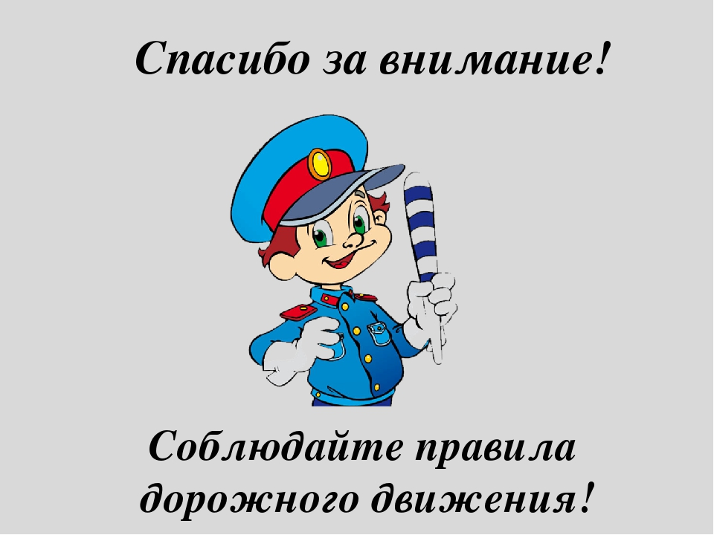

Приложение 1

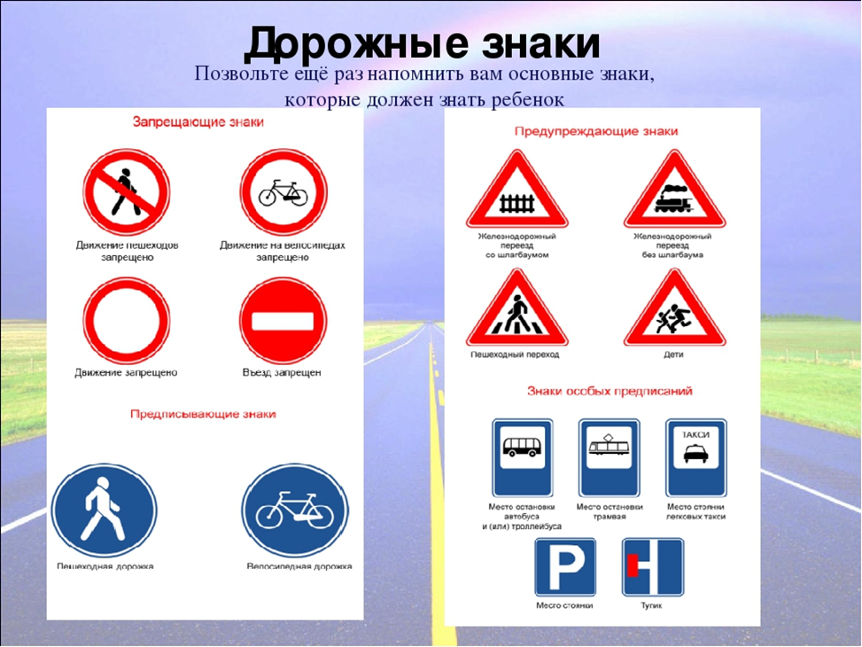

Приложение 2
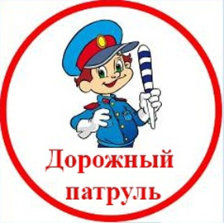

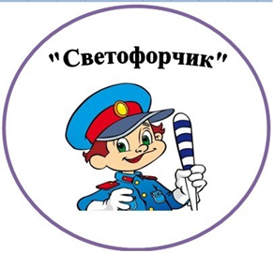

Приложение 3
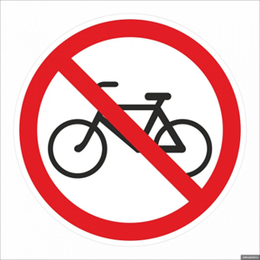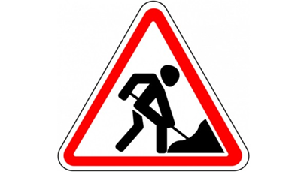

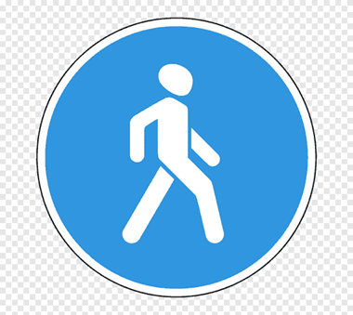

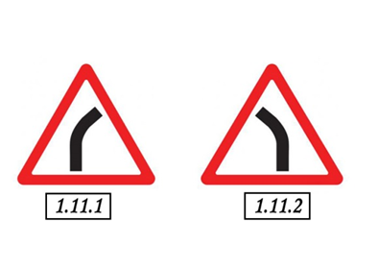

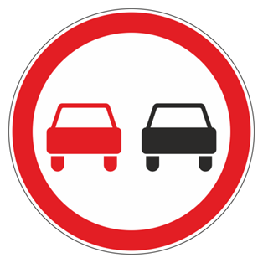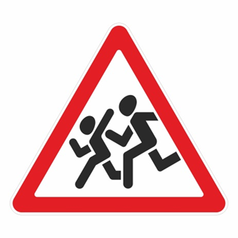
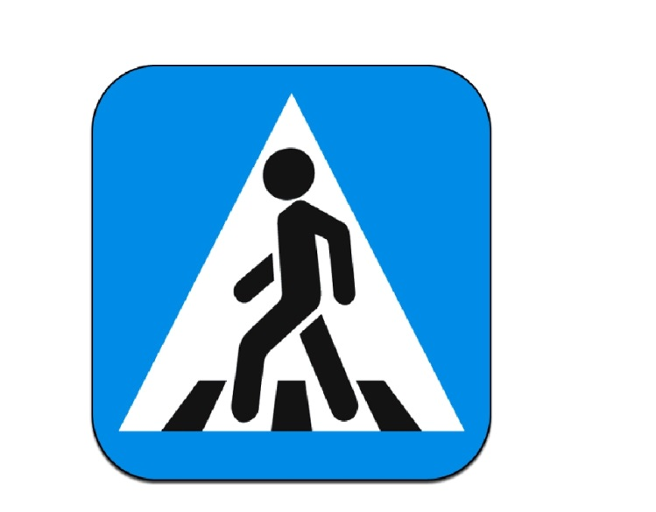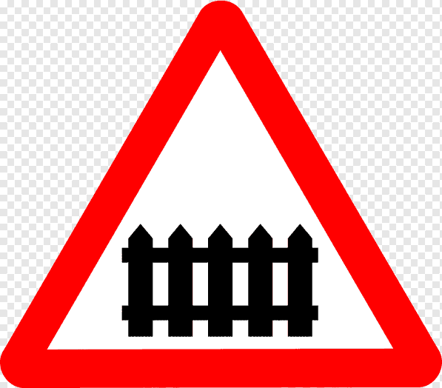

Приложение 4

Наградные материалы


